ДЕПАРТАМЕНТ ОБРАЗОВАНИЯ И НАУКИ ГОРОДА МОСКВЫ

**Государственное бюджетное общеобразовательное учреждение города Москвы**

**«Школа № 1150 имени дважды Героя Советского Союза К.К. Рокоссовского»**

**(ГБОУ Школа № 1150)**

УДК

Peг. № НИОКТР

Peг. № ИКРБС

ТЕХНИЧЕСКАЯ ДОКУМЕНТАЦИЯ НА УСТРОЙСТВО

Московская предпрофессиональная олимпиада школьников

Продуктовый сектор. Профиль “Инженерия”

Командный кейс №2 "Поиск и доставка"

**Команда «Амуровцы»**

Рудецкий Виталий (10 класс)

Жиров Святослав (10 класс)

Костычев Дмитрий (10 класс)

Каширин Антон (10 класс)

Панкин Максим (8 класс)

**Руководитель проекта:**

Бондаренко Татьяна Валентиновна

**Консультанты:**

Сергей Лопухинов

**Оглавление**

1 Цель и задачи 3

1.1 Цель 3

1.2 Задачи 3

2 Команда 4

3 Описание работы устройства 5

3.1 Блок-схема 5

3.2 Структурная схема 6

3.3 Функциональная схема 7

4 UML-диаграммы процессов 8

4.1 Диаграмма последовательности 8

4.2 Диаграмма вариантов пользовательского взаимодействия с системой 9

4.3 Диаграмма автомата 10

4.4 Диаграмма компонентов 11

5 Техническое исполнение устройства 12

5.1 Схема кинематической системы 12

5.2 Электрическая принципиальная схема 13

5.3 Монтажная принципиальная схема 14

6 Программное обеспечение 15

7 Заключение 16

7.1 Результаты работы 16

7.2 Анализ функционирования устройства 16

8 Список литературных источников 17

1 Цель и задачи

1.1 Цель

Спроектировать и реализовать конструкцию и алгоритм работы роботизированного мобильного устройства, способного перемещаться по модульной трассе, распознавать, захватывать и перемещать объекты. Робот должен иметь захват для фиксации и перемещения объектов. Объекты для перемещения имеют одинаковую форму - цилиндр, но различаются по цвету. Объекты на трассе могут быть трех цветов, красные - необходимо объезжать не касаясь, синие – переставить с траектории при помощи захвата, зеленый – захватить и доставить на точку старта.

1.2 Задачи

1. Спроектировать и реализовать устройство для перемещения грузов.

2. Реализовать автономное перемещение робота по трассе.

3. Реализовать способность робота преодолевать трассу.

4. Реализовать способность робота доехать из точки старта до финиша, возможность захвата и доставки объекта на точку старта.

5. Взаимодействие с объектами одновременно с доставкой груза.

6. Разработать программное обеспечение системы.

2 Команда

Рудецкий Виталий (10 класс) — руководитель команды, ответственный за написание программного кода.

Обязанности — распределение ролей, координация работы команды, написание программного кода.

Жиров Святослав (10 класс) — ответственный за написание программного кода.

Обязанности — написание программного кода.

Костычев Дмитрий (10 класс) — ответственный за конструкцию устройства.

Обязанности — проектирование 3D моделей, сборка робота, трассы и грузов.

Каширин Антон (10 класс) — ответственный за конструкцию устройства.

Обязанности — проектирование 3D моделей, сборка робота, трассы и грузов.

Панкин Максим (8 класс) — ответственный за оформление документации.

Обязанности — составление документации, схем, диаграмм.

3 Описание работы устройства

3.1 Блок-схема

На рисунке 1 представлена блок-схема алгоритма работы разрабатываемого устройства. Робот выставляется на площадку «старт». Отправляется команда на запуск, после чего робот начинает работу. Он перемещается по трассе до зелёной банки, объезжая красные банки и смещая синие с трассы. После чего возвращается на старт. Когда робот доезжает до площадки «Старт», он останавливается, доставив зелёную банку.

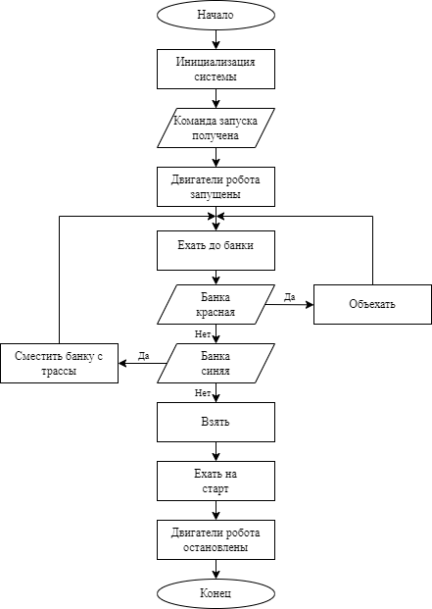

Рисунок 1 - Блок-схема

3.2 Структурная схема

На рисунке 2 представлена структурная схема разрабатываемого устройства. В устройстве используются такие компоненты: микроконтроллер Arduino Uno, 3 датчик линии TCRT5000, датчик расстояния HC-SRO4, источник питания, драйвер LD-293, 2 двигателя TT-motor (для робота), серводвигатель Tower Pro SG 90 180°. Все компоненты соединены проводами.

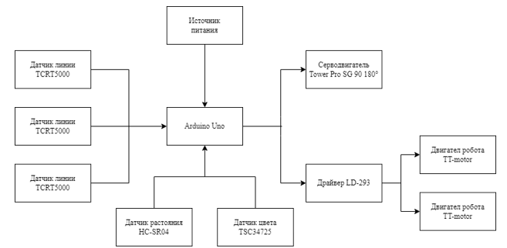

Рисунок 2 - Структурная схема

3.3 Функциональная схема

На рисунке 3 представлена функциональная схема разрабатываемого устройства. Датчик расстояния HC-SR5000 используется для обнаружения банки. Датчик цвета TSC34725 передает цвете банки на микроконтроллер Arduino Uno, а 3 датчика линии TCRT5000 передают данные о направлении линии. В зависимости от показаний датчиков микроконтроллер Arduino Uno подает сигнал на серводвигатель Tower Pro SG 90 180° и на драйвер LD-293, оттуда он подается на 2 двигателя TT-motor. Двигатели TT-motor и серводвигателя Tower Pro SG 90 180° работают в зависимости от показаний полученного сигнала.

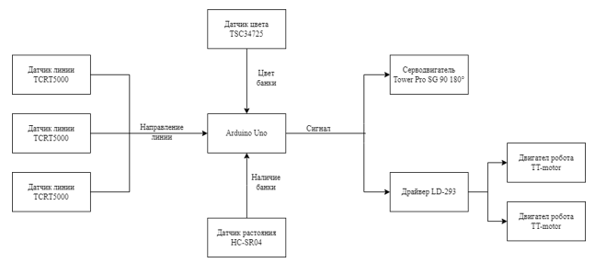

Рисунок 3 - Функциональная схема

4 UML-диаграммы процессов

4.1 Диаграмма последовательности

На рисунке 4 представлена диаграмма последовательности, которая показывает временной порядок взаимодействия частей устройства. Команда запуска посылается на микроконтроллер. После этого микроконтроллер отправляет сигнал о запуске на двигатели робота. Моторы работают в соответствии с показаниями с датчиков линии. Дальше система ожидает сигнал от датчика цвета, когда он получен, микроконтроллер отправляет сигнал о работе на моторы и серводвигатели робота. Дальше моторы работают в соответствии с показаниями с датчиков линии. Если система получает от датчика цвета о зелёном цвете, серводвигатели и моторы используются для доставки объекта на площадку «Старт». После конец программы.

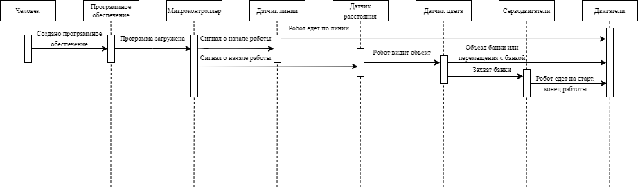

Рисунок 4 - Диаграмма последовательности

4.2 Диаграмма вариантов пользовательского взаимодействия с системой

На рисунке 5 представлена диаграмма вариантов пользовательского взаимодействия с системой разрабатываемого устройства. У пользователя есть такие возможности управлять роботом: загрузить код и подать питание.

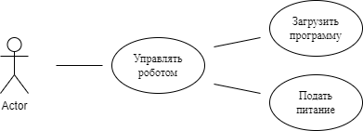

Рисунок 5 - Диаграмма вариантов пользовательского взаимодействия с системой

4.3 Диаграмма автомата

На рисунке 6 представлена диаграмма автомата. Она показывает состояния системы и условия их изменений. Сначала система находится в состоянии ожидания, после получения команды на запуск она переходит в рабочее состояние. В рабочем состоянии работают датчики линии, двигатели робота, серводвигатели и датчик цвета. При обнаружении банки система переходит в состоянии «Определения цвета банки». Робот определяет цвет и если это красный или синий цвет, согласно условиям, либо объезжает банку, либо смещает с пути. Когда действия с банками завершены, робот продолжает искать «Финиш» с зелёной банкой. Доехав до «Финиша», робот берёт банку и возвращается на «Старт». После робот завершает работу.

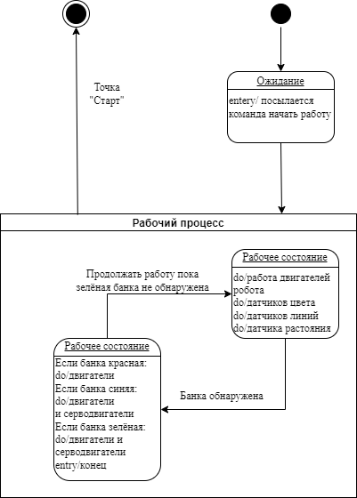

Рисунок 6 - Диаграмма автомата

4.4 Диаграмма компонентов

На рисунке 7 представлена диаграмма компонентов программного обеспечения. Центральный компонент управления системой Arduino Uno включает в себя модули управления датчиками линии, двигателями робота, серводвигателями и датчиком цвета. Программное обеспечение представляет возможность пользователю управлять параметрами для центрального компонента.

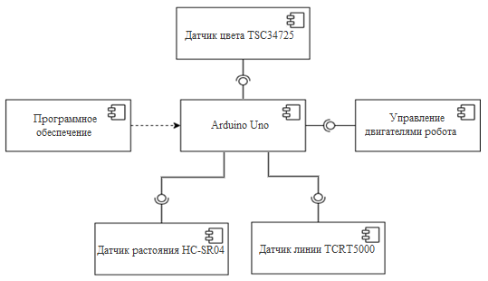

Рисунок 7 - Диаграмма компонентов

5 Техническое исполнение устройства

5.1 Схема кинематической системы

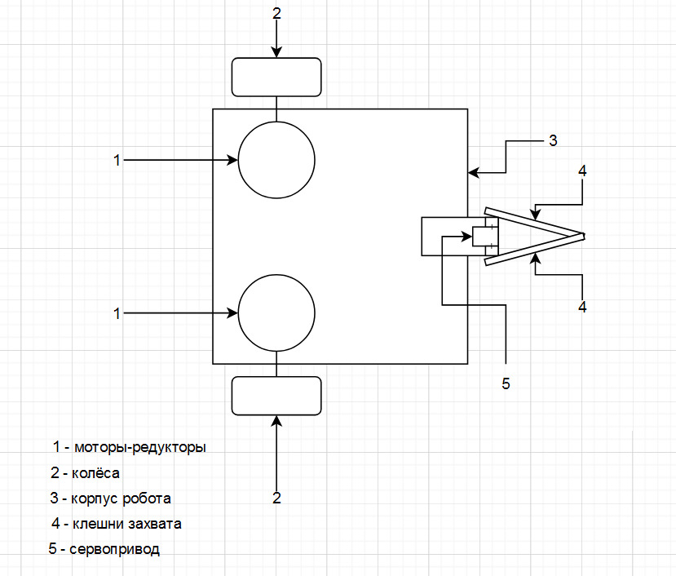

Рисунок 8 – Кинематическая схема

5.2 Электрическая принципиальная схема

На рисунках 9-10 представлена электрическая (принципиальная) схема разрабатываемого устройства. На схеме изображены основные радиоэлектронные компоненты, составляющие блок управления двигателями и датчиками робота. Микросхема U3 получает сигнал и начинает работать по заранее установленной программе.

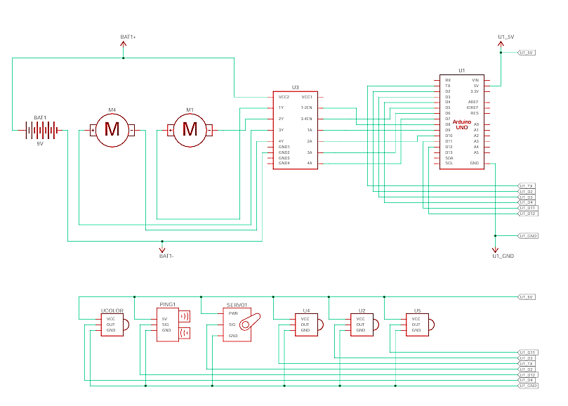

Рисунки 9-10 - Электрическая схема

5.3 Монтажная принципиальная схема

На рисунке 11 представлена монтажная схема, которая позволяет оценить взаимное расположение и подключение основных структурных элементов разрабатываемого устройства.

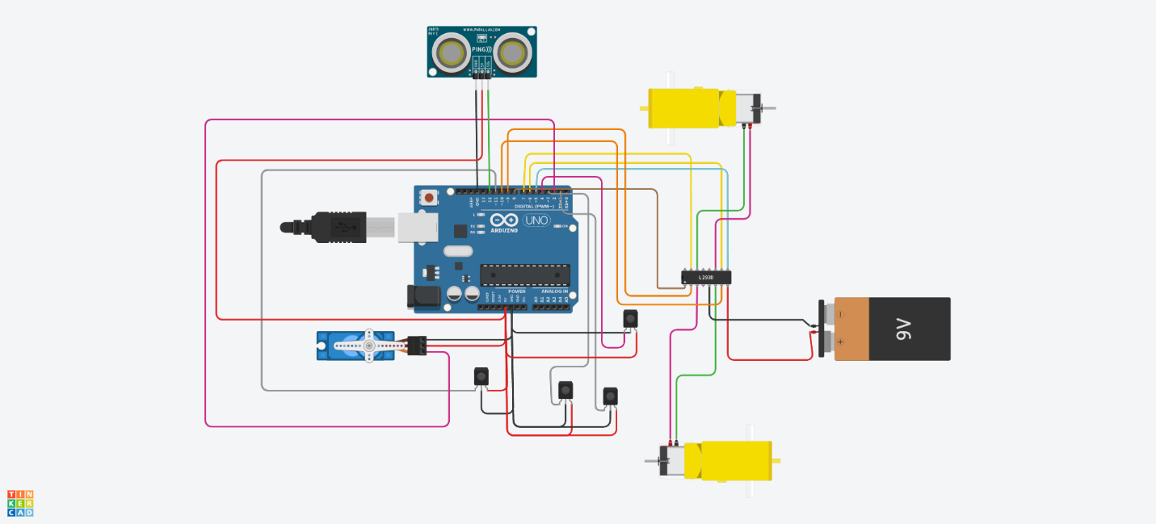

Рисунок 11 — Монтажная схема

### **6 3-D модели корпуса**

В приложении А представлены 3-D модели компонентов, препятствий и итоговая сборка робота. В приложении Б представлены чертежи компонентов, препятствий и итоговой сборки робота.

7 Программное обеспечение

Блок-схема алгоритма работы программного обеспечения

На рисунке 12 представлена блок-схема алгоритма работы программного кода. Двигатели робота запущены, начинается перемещение по трассе. Когда датчики линии находят поворот

Код разработанного программного обеспечения:

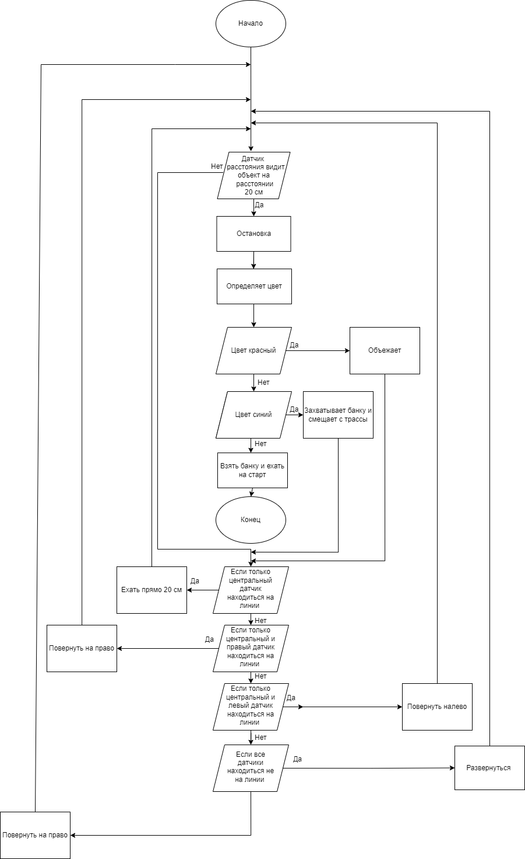

Рисунок 12 - Блок-схема алгоритма работы кода

8 Заключение

8.1 Результаты работы

В ходе работы была спроектировано и реализовано роботизированное мобильное устройство, способное перемещаться по трассе с препятствиями и перемещать грузы. Разработано программное обеспечение, система захвата груза, конструкция робота и механизм остановки, собраны грузы.

8.2 Анализ функционирования устройства

Устройство работает в соответствии с регламентом испытаний и выполняет все поставленные задачи. Оно способно доставлять грузы и преодолевать различные препятствия.

1. Список литературных источников
2. КОМПАС-3D – это российская система трехмерного проектирования, ставшая стандартом для тысяч предприятий и сотен тысяч профессиональных пользователей.

URL: <https://kompas.ru/solutions/education/> (дата обращения: 10.01.2025).

1. Обучающие уроки и проекты для Arduino, ESP, Raspberry Pi. URL: [https://lesson.iarduino.ru](https://lesson.iarduino.ru/) (дата обращения: 29.12.2024).
2. Использование диаграммы вариантов использования UML при проектировании программного обеспечения. 5 июля 2021. – URL: <https://habr.com/ru/post/566218/> (дата обращения: 16.05.2025).
3. Обозначения кинематических схем: stanki-katalog.ru (дата обращения: 18.05.2024)
4. Система контроля версия GitHub. URL: <https://github.com/> (дата обращения: 24.01.2025).
5. Редактор схем, UML-диаграмм – <https://app.diagrams.net/> (дата обращения: 03.01.2025)

**Приложение А**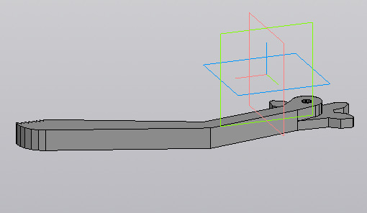

Рисунок 13 Часть клешни захвата

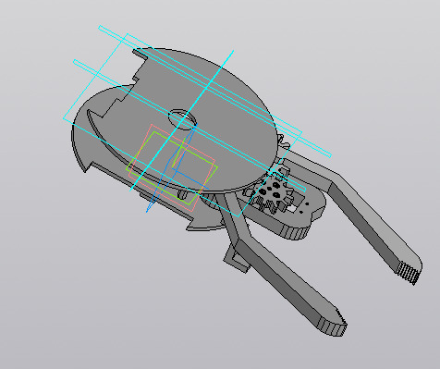

Рисунок 14 Итоговая сборка

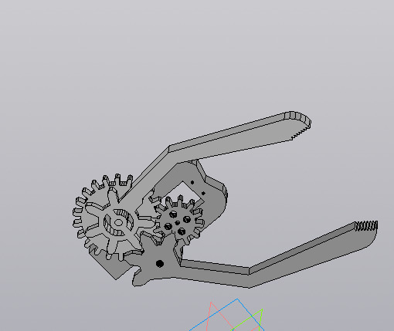

Рисунок 15 Сборка захвата

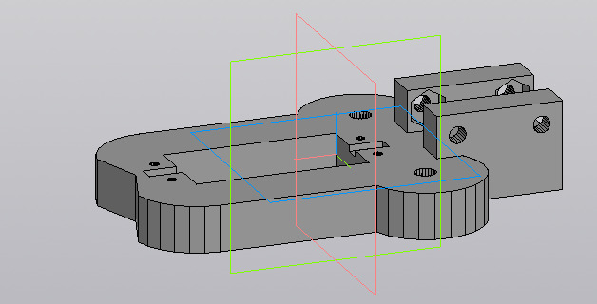

Рисунок 16 Основание захвата

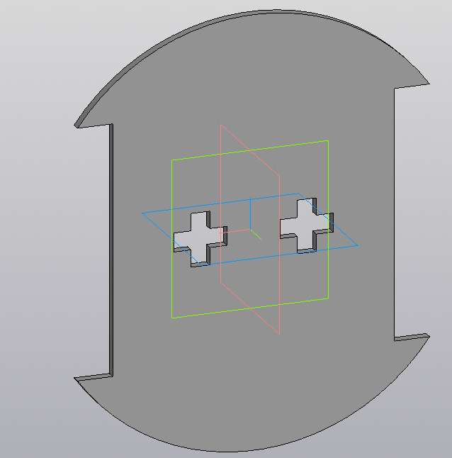

Рисунок 17 Нижнее основание

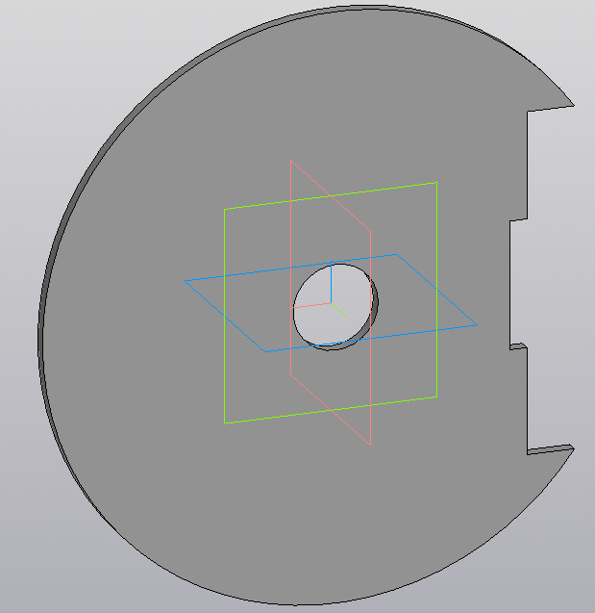

Рисунок 18 Верхнее основание

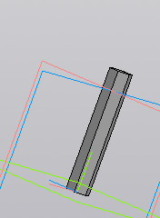

Рисунок 19 Подпорка 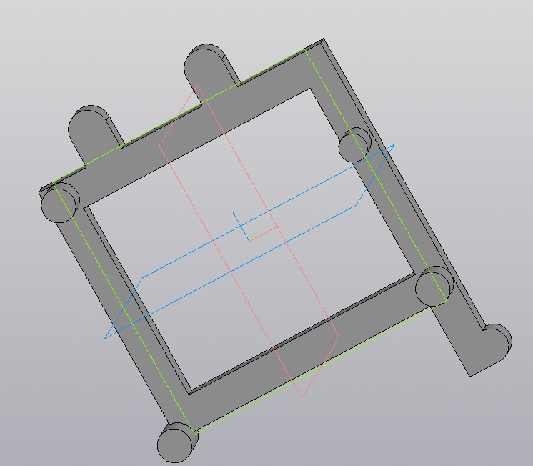

Рисунок 20 Подставка под плату

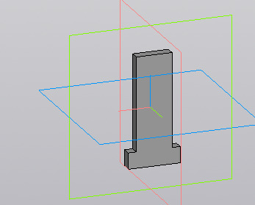

Рисунок 21 Держатель двигателя

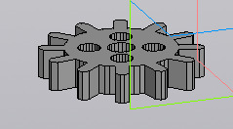

Рисунок 22 Шестерня

### **Приложение Б**

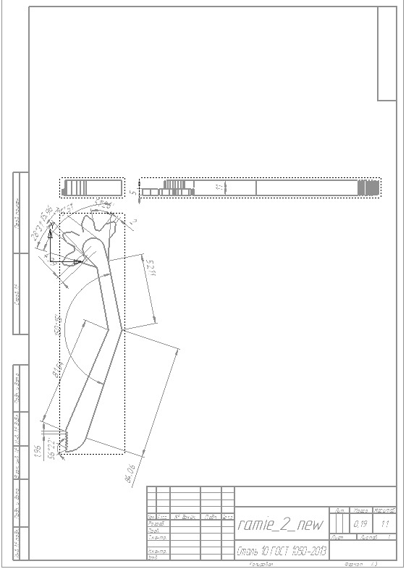

Рисунок 23 Чертёж части клешни захвата

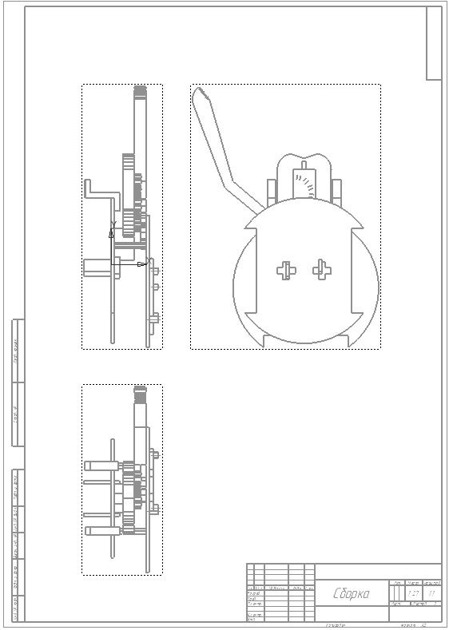

Рисунок 24 Чертёж итоговой сборки

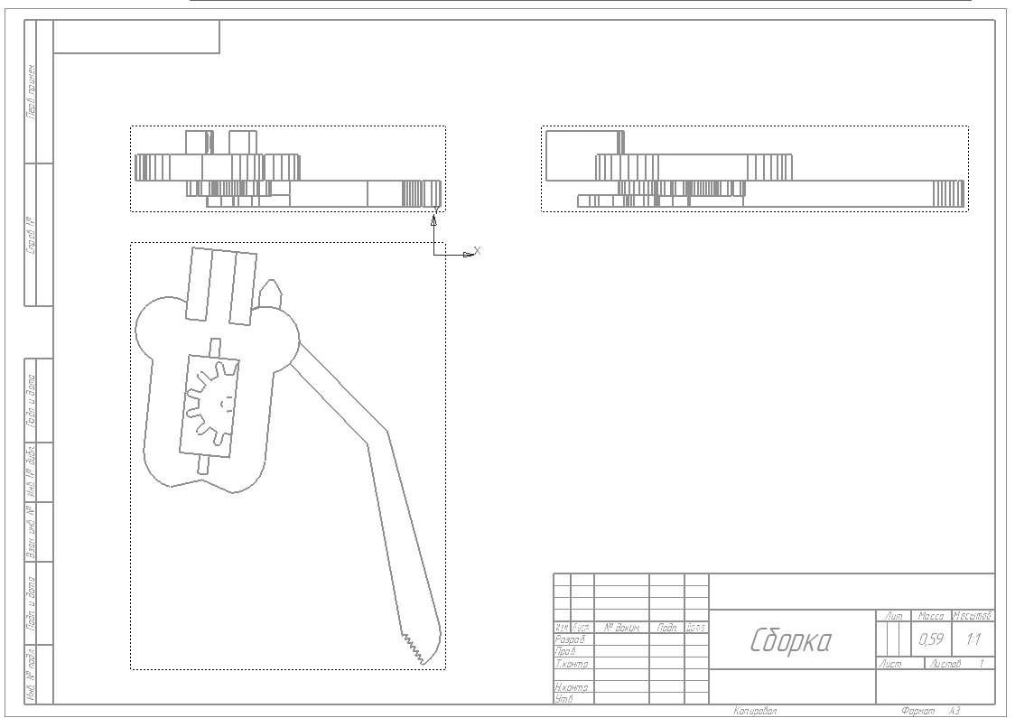

Рисунок 25 Чертёж захвата

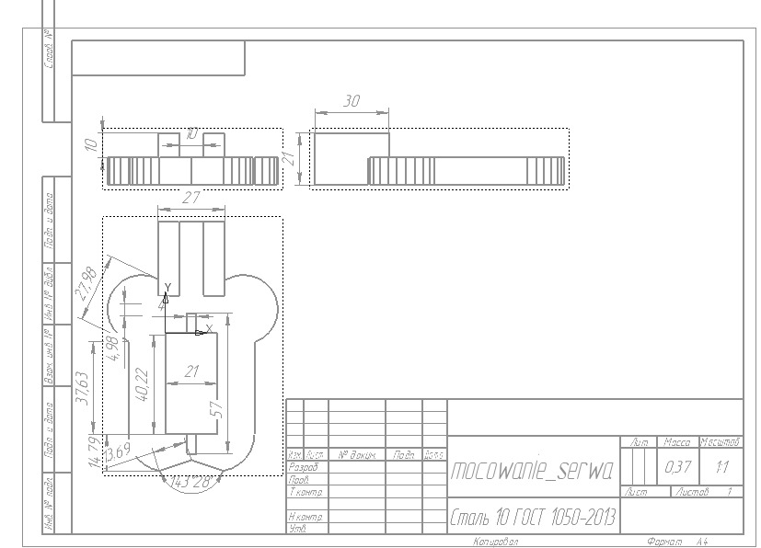

Рисунок 26 Чертёж основания захвата

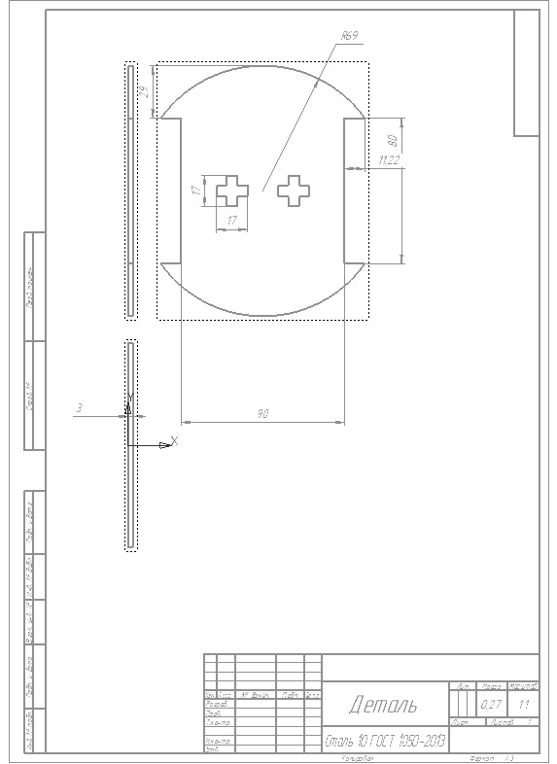

Рисунок 27 Чертёж нижнего основания

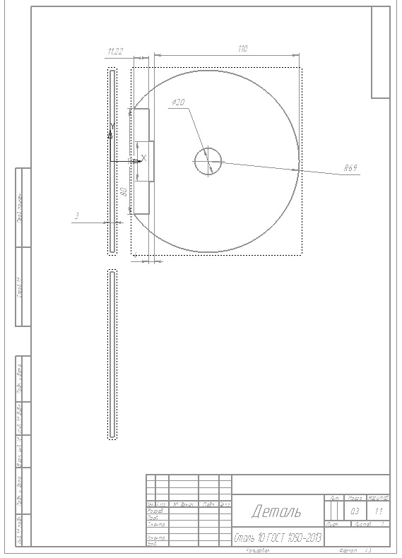

Рисунок 28 Чертёж верхнего основания

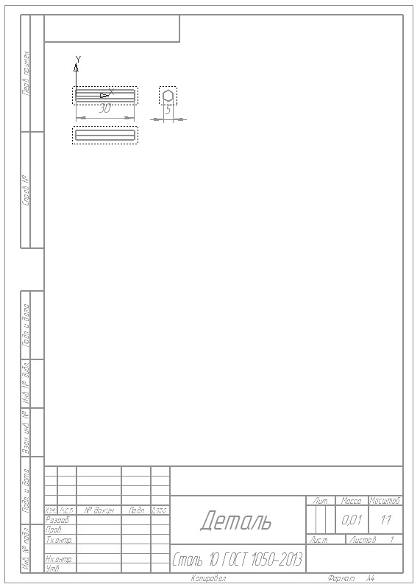

Рисунок 29 Чертёж подпорки

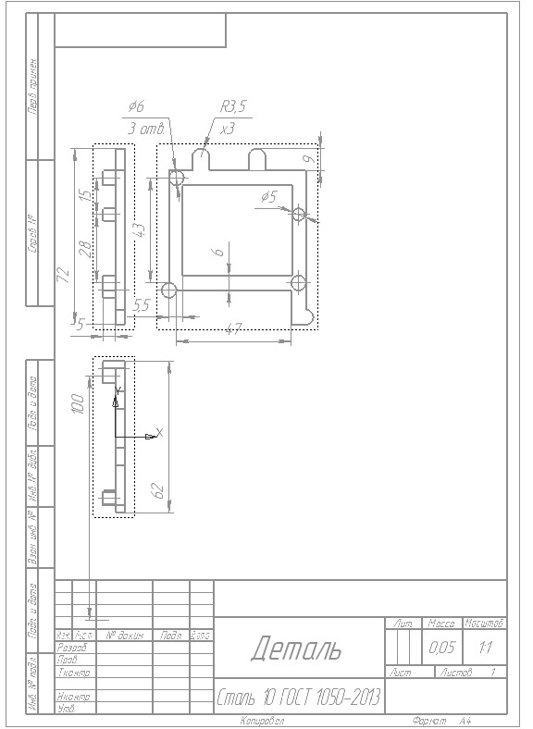

Рисунок 30 Чертёж подставки под плату

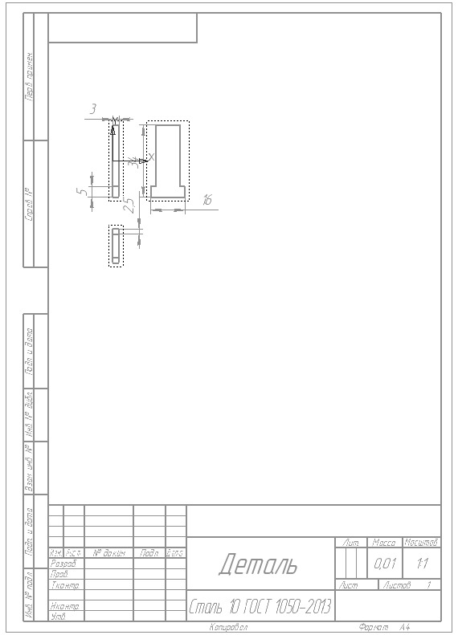

Рисунок 31 Чертёж держателя двигателя

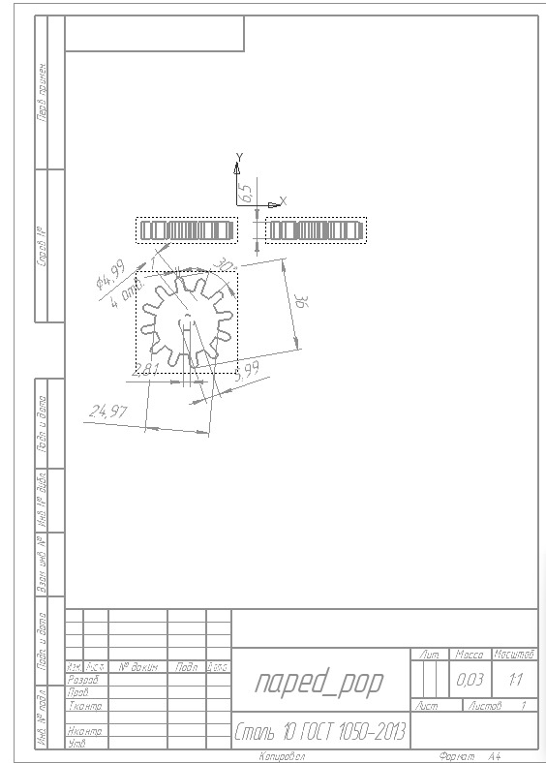

Рисунок 32 Чертёж шестерни

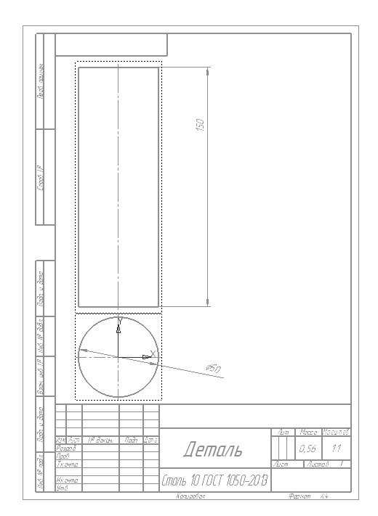

Рисунок 33 Чертеж цилиндра

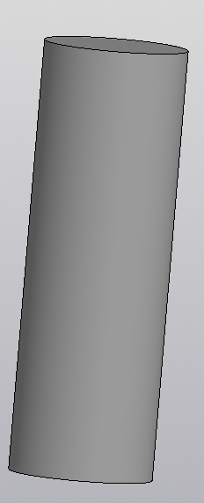

Рисунок 34 Цилиндр